МІНІСТЕРСТВО ОСВІТИ І НАУКИ УКРАЇНИ
Чорноморський національний університет
імені Петра Могили
Факультет комп’ютерних наук
Кафедра інженерії програмного забезпечення

ЗВІТ
з лабораторної роботи № 10
«JavaScript. JS+CSS3»
Варіант № 15
Дисципліна «Frontend-розробка»
Спеціальність «Інженерія програмного забезпечення»
121–ЛР.10–209.2310916

Здобувач __________О. О. Лянний
(підпис)
_____________
(дата)

Викладач ___________Є. О. Давиденко
(підпис)
_____________
(дата)

Миколаїв – 2024
Лабораторна робота №10
Тема роботи: JavaScript. JS+CSS3.
Мета роботи: Закріпити навички використання CSS3 через JavaScript.
Завдання:
Під час завантаження сторінки користувач вводить ім’я (prompt). Випадковим чином (random) в кожній лінії з’являються картинки (по вертикалі не повторюються) (рис. 1). Перемагає користувач якщо протягом 3 ітерацій «випаде» ряд однакових картинок.
Лістинг коду:
<!DOCTYPE html>
<HTML>
<HEAD>
<link rel="stylesheet" href="CSS/style.css">
<TITLE>ЛР10</TITLE>
<meta name="viewport" content="width=device-width, initial-scale=1">
</HEAD>
<BODY>
<div class="background" id="player">
<div class="main">
<div class="topArea" id="topArea" >
<div id="roll1"></div>
<div id="roll2"></div>
<div id="roll3"></div>
</div>
<div class="bottomArea" id="bottomArea">
<button id="start">Gamble!</button>
<div class="count" id="count">
Attempt: 0
</div>
</div>
<div class="result" id="result"></div>
</div>
</div>
<script>
let name='';
while(!name){
name = prompt('Enter name');
name = name.trim();
}
let gameAmount=0;
start.addEventListener("click",()=>{
document.getElementById("start").disabled = true;
let value1 = roll("roll1");
let value2 = roll("roll2");
let value3 = roll("roll3");
gameAmount++;
setTimeout(()=>{
count.innerHTML="Attempt: " + gameAmount;
if (value1 == value2 && value1 == value3){
result.style.display="inherit";
result.innerHTML="You won!";
}
else if(gameAmount==3){
result.style.display="inherit";
result.innerHTML="You lost(";
}
else
document.getElementById("start").disabled = false;},5100)
})
function roll(id){
let elem=document.getElementById(id);
elem.style.animationName = "";
elem.offsetHeight;
let value=Math.floor(Math.random()*5);
switch(value){
case 0:
elem.style.animationName = "roll1";
break;
case 1:
elem.style.animationName = "roll2";
break;
case 2:
elem.style.animationName = "roll3";
break;
case 3:
elem.style.animationName = "roll4";
break;
case 4:
elem.style.animationName = "roll5";
break;
}
return value;
}
</script>
</BODY>
</HTML>
Результати роботи програми:
https://foragk.github.io/Lab10/
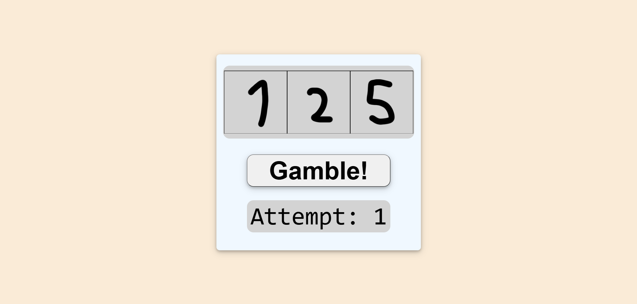
Рисунок 1 – Результат роботи програми
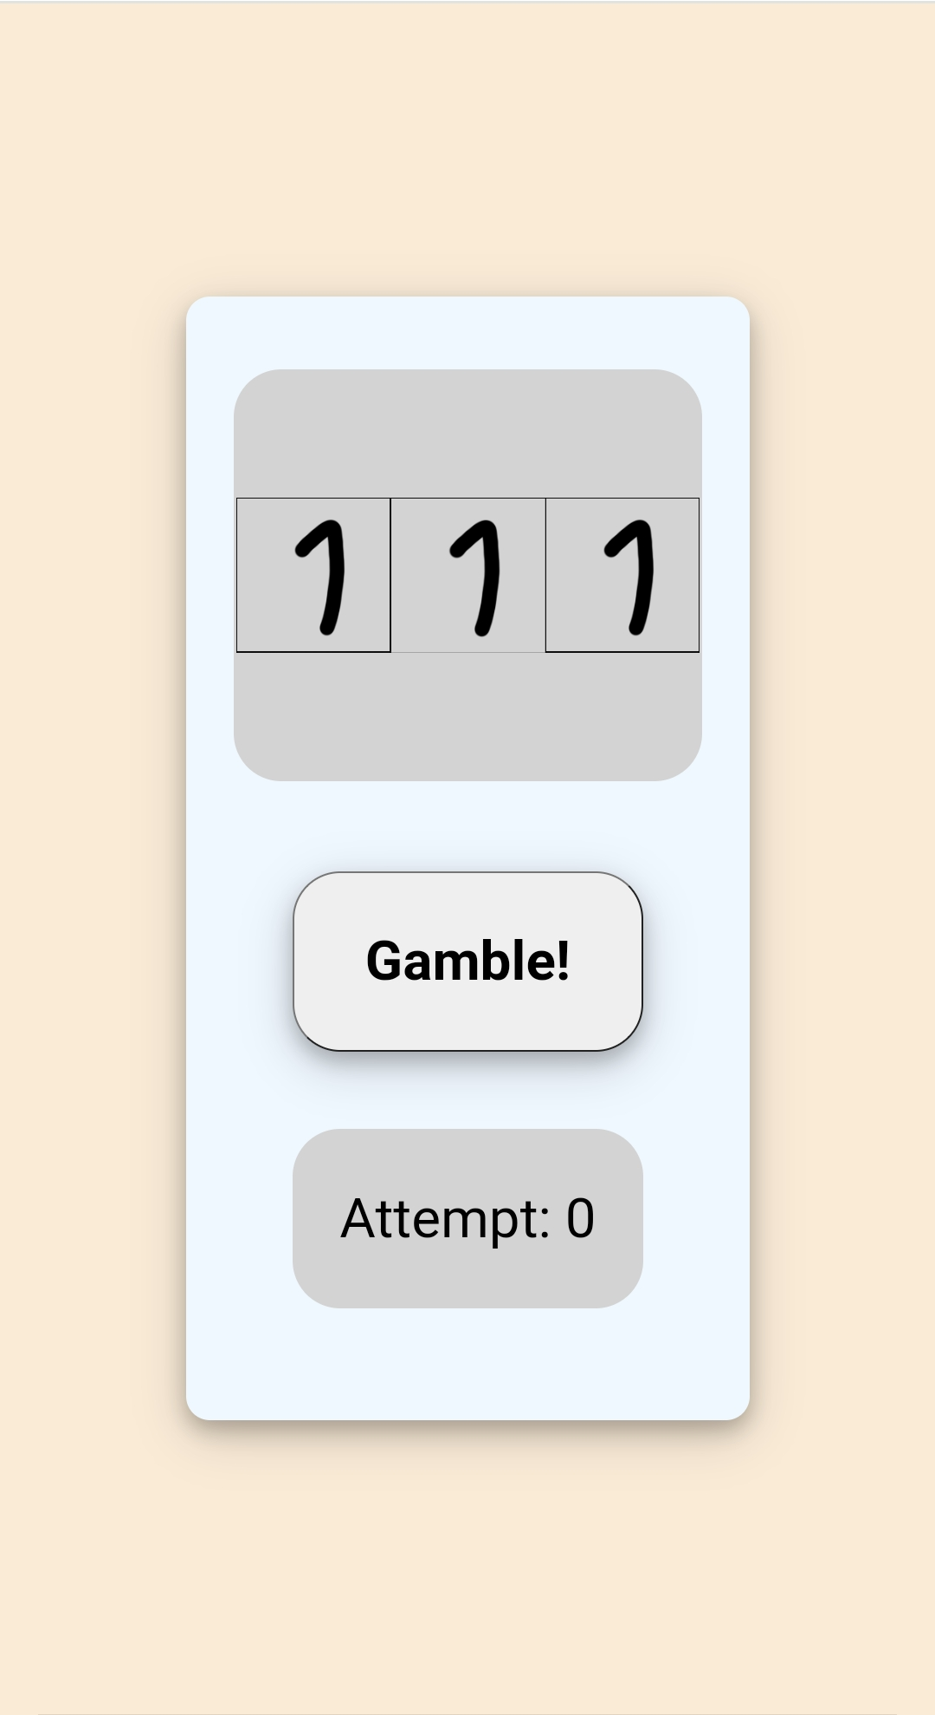
Рисунок 2 – Результат роботи програми
Висновки: під час виконання лабораторної роботи було розглянуто використання CSS3 через JavaScript. Закріплено навички використання CSS3 через JavaScript. Також було вдосконалено навички роботи з JavaScript та HTML.

